УДК 621.31
КОЛЕБАНИЕ ЦЕН НА ОПТОВОМ РЫНКЕ ЭЛЕКТРОЭНЕРГИИ

И.Э. Татур, Б.С. Компанеец
г. Барнаул, АлтГТУ им. И. И. Ползунова

В статье дан анализ работы оптового рынка электроэнергии и мощности, а также ценовых и неценовых зон на территории РФ. Описаны принципы формирования цен на рынке на сутки вперед и балансирующем рынке. Произведена оценка колебания цен на данных рынках и рассмотрен вариант использования накопителя электроэнергии для работы в рамках балансирующего рынка.
Ключевые слова: оптовый рынок электроэнергии и мощности, рынок на сутки вперед, балансирующий рынок, накопитель электроэнергии, ценовые зоны.

Оптовый рынок электроэнергии и мощности (ОРЭМ) - это зона обращения специальных товаров (электроэнергии и мощности) в рамках Единой энергетической системы России, происходящего в границах Единого экономического пространства Российской Федерации.
Правовые основы функционирования оптового рынка составляют Федеральный закон от 26 марта 2003 г. № 35-ФЗ «Об электроэнергетике», Правила оптового рынка электрической энергии и электрической энергии (Распоряжение Правительства Российской Федерации от 27 декабря 2010 г. № 1172) и другие правовые акты, предусмотренные правилами оптового рынка.
Оптовый рынок функционирует в рамках, так называемых ценовых зон, в которых происходит купля-продажа мощности по свободным ценам. На рисунке 1 представлена карта с расположением ценовых зон на территории РФ.
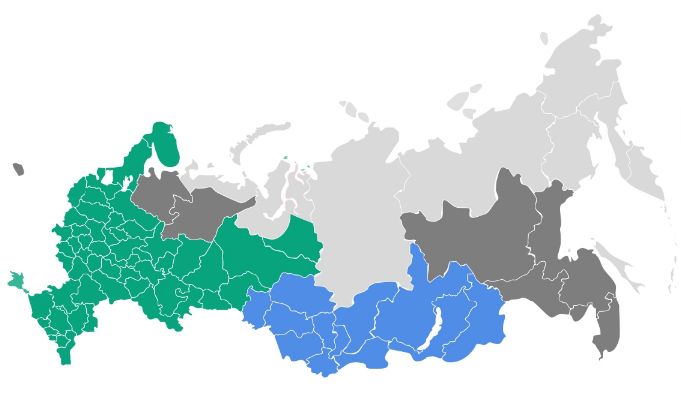
Рисунок 1 – Ценовые зоны на территории РФ

1. Ценовая зона (выделена зеленым цветом): Европейская часть России
2. Ценовая зона (выделена голубым цветом): Территория Западной и Восточной Сибири
3. Неценовые зоны (выделены серым цветом): Калининградская область, Республика Коми, Архангельская область, Республика Саха (Якутия), Приморский край, Хабаровский край, Амурская область, Еврейская автономная область
Также имеют место быть неценовые зоны. Неценовые зоны – это регионы, где по технологическим причинам осуществление рыночных отношений невозможно, и реализация мощности осуществляется по регулируемым ценам.
Участниками оптового рынка является крупные поставщики и производители электроэнергии, энергосбытовые организации, а также потребители мощности.
Мощность - это особый продукт, покупка которого дает право участнику оптового рынка требовать от продавца мощности поддержания готовности генерирующего оборудования к выработке электроэнергии заданного качества в количестве, необходимом для удовлетворения спроса на электроэнергию этого участника.
Торговля по свободным ценам, осуществляемая в 1 и 2 ценовых зонах, на двух рынках, а именно:
- РСВ (Рынок на сутки вперёд), на котором производится закупка и продажа соответствующих объёмов электроэнергии, запланированные за сутки до начала поставки;
- БР (Балансирующий рынок), на котором производятся торги отклонения реальных объёмов потребления электроэнергии от запланированных.
Индикаторы РСВ и БР уникальны тем, что при их расчетах используются как технические, технико-экономические параметры, так и рыночные данные (минимальная маржа, конкурентная среда и т. д.). В итоге можно получить оптимальную нагрузку и стоимость [1].

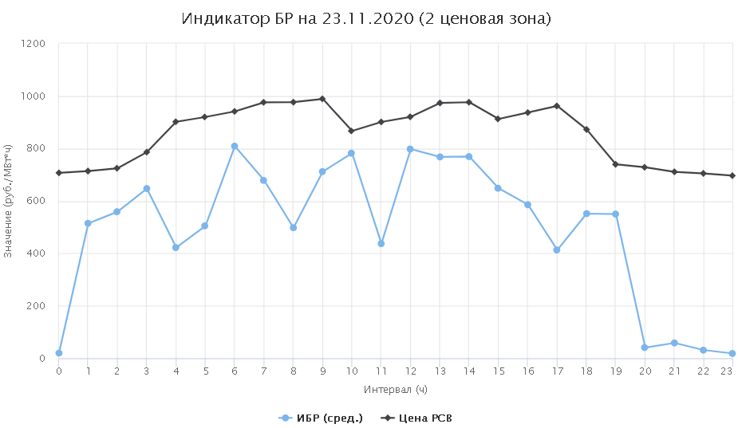
Рисунок 2 – Индикатор балансировочного рынка

Цены на оптовом рынке могут существенно различаться в отдельных регионах, что связано с разной эффективностью станций, обслуживающих разные регионы страны, и недостаточной пропускной способностью линий электропередачи. Важно отметить то, что географический фактор оказывает огромное влияние на стоимость электроэнергии и это, несомненно, сказывается на потребителях [2].
При определении стоимости мощности используется процедура конкурентного отбора мощности. По каждому объекту генерации инвестор или собственник подает заявки, в которых указывается ежемесячная плата за мощность (в рублях / МВт) и объем поставляемой мощности. Кроме того, по отдельной системе договоров все покупатели оплачивают мощность ГЭС и АЭС.
На РСВ цена зависит от времени суток, дня недели, времени года. Основным критерием отбора поставщиков электроэнергии на следующий день является конкурентоспособность ценовых предложений. Это стимулирует поставщиков использовать все свои технические ресурсы и вводить инновации для повышения энергоэффективности и снижения затрат
Финансовые требования поставщиков оптового рынка формируются ежемесячно, транслируются в розницу и должны быть оплачены энергосбытовой компании конечным потребителем [3].
Чтобы скомпенсировать отклонения фактического графика производства от планового, необходимо избавиться от резких перепадов цен, отображенных на рисунке 2. Этого добиться можно путем установку накопителей электроэнергии высокой мощности. Данные установки позволят снизить излишние экономические потери на БР, т.е. на покупку дополнительной мощности (выше запланированной), повысить энергоэффективность сетей и генерирующего оборудования.
На рисунке 2 можно увидеть, что цена на балансировочном рынке изменяется от 50 до 700 руб./МВт∙ч, то есть в 14 раз, соответственно,чтобы снизить риски компании и сгладить данные колебания цен, имеет место воспользоваться накопителем электроэнергии. Рассмотрим их применение в данной модели. Для расчета будем опираться на КПД одного из эффективных механических накопителей – супермаховика, который составляет около 95%.Супермаховик позволяет быстро накапливать и отдавать мощность ,с минимальными потерями. Режим работы накопителя состоит из нескольких этапов, а именно – на первом этапе производится накопление энергии, в случае излишней закупки мощности или при малых ценах на балансировочном рынке.
Рассмотрим экономическую эффективность применения накопителя за месяц(март 2020). Данные колебаний за месяц и эффективность накопителя с учетом КПД (95%) представлена в таблице 1. Ниже представлен ориентировочный расчет возможной экономии при применении накопителей электроэнергии.

Таблица 1-Экономическое обоснование применения накопителей электроэнергии
Дата | Max Цена, руб./МВт∙ч | Min Цена, руб./МВт∙ч | Доходность с учетом КПД, руб./МВт∙ч | Дата | Max Цена, руб./МВт∙ч | Min Цена, руб./МВт∙ч | Доходность с учетом КПД, руб./МВт∙ч
01.03 | 911,64 | 753,08 | 113,0 | 17.03 | 940,40 | 847,14 | 46,2
02.03 | 920,09 | 827,67 | 46,4 | 18.03 | 980,25 | 837,80 | 93,4
03.03 | 746,28 | 578,00 | 131,0 | 19.03 | 938,36 | 831,85 | 59,6
04.03 | 948,41 | 839,11 | 61,9 | 20.03 | 1030,81 | 833,35 | 145,9
05.03 | 951,08 | 818,08 | 85,4 | 21.03 | 1004,91 | 835,68 | 119,0
06.03 | 921,42 | 773,54 | 101,8 | 22.03 | 949,30 | 808,41 | 93,4
07.03 | 955,59 | 828,96 | 78,9 | 23.03 | 1022,43 | 821,50 | 149,8
08.03 | 948,28 | 824,22 | 76,6 | 24.03 | 1016,58 | 799,48 | 166,3
09.03 | 940,92 | 783,59 | 110,3 | 25.03 | 1027,90 | 835,80 | 140,7
10.03 | 921,35 | 780,60 | 94,7 | 26.03 | 1052,35 | 839,10 | 160,6
11.03 | 935,61 | 827,13 | 61,7 | 27.03 | 1031,65 | 856,69 | 123,4
12.03 | 1001,69 | 880,51 | 71,1 | 28.03 | 996,70 | 841,36 | 105,5
13.03 | 1007,87 | 889,63 | 67,8 | 29.03 | 979,37 | 828,39 | 102,0
14.03 | 978,83 | 888,56 | 41,3 | 30.03 | 968,04 | 857,30 | 62,3
15.03 | 928,40 | 856,75 | 25,2 | 31.03 | 893,63 | 793,45 | 55,5
16.03 | 948,11 | 865,27 | 35,4 | Итого: доходность в течение месяца |  |  | 2826,3

Итого доходность накопителя на каждый МВт∙ч мощности накопителя составляет 2800 руб. Применение накопителя электроэнергии емкостью 100 МВт∙ч в течение месяца позволило бы получить доходность в виде 280 000 руб., только исходя из торгов на балансировочном рынке.

Список литературы
- Оптовый рынок электроэнергии и мощности: [сайт]. – URL: https://br.so-ups.ru/BR/GenConsum (дата обращения: 23.11.2020). – Текст: электронный.
- Максимов Б.К., Молодюк В. В. Теоретические и практические основы рынка электроэнергии. Учебное пособие, МЭИ, 292с. – 2008.
- Рябов С.С. Правила функционирования розничных рынков электрической энергии, НЦ ЭНАС, 184с. – 2007

Татур Игорь Эдуардович, студент АлтГТУ им И. И. Ползунова, e-mail: igortacher17@mail.ru, тел. 89635036390
Компанеец Борис Сергеевич, кандидат технических наук, доцент кафедры ЭПБ ФГБОУ ВО «Алтайский государственный технический университет им. И.И. Ползунова», г. Барнаул, пр. Ленина, 46, e-mail: kompbs@mail.ru, телефон (385-2) 29-08-82
_____________________________________________________________________________________________
CHARACTERISTICS IN THE WHOLESALE ELECTRICITY MARKET

I.E. Tatur, B.S. Kompaneyets
Russian Federation, Barnaul,PolzunovAltSTU

The article is devoted to the analysis of the operation of the wholesale electricity and capacity market, the analysis of price and non-price zones on the territory of the Russian Federation. The principles of price formation in the day-ahead market and the balancing market are described. The assessment of price fluctuations in these markets is made and the option of using an electric energy storage device for operation within the balancing market is considered.
Keywords: wholesale electricity and capacity market, day-ahead market, balancing market, energy storage, price zones.

Bibliography
1. Optovyjrynok elektroenergi i imoshchnosti: [sajt]. – URL: https://br.so-ups.ru/BR/GenConsum (data obrashcheniya: 23.11.2020). – Tekst: elektronnyj.
2. Maksimov B. K., Molodyuk V. V. Teoreticheskie i prakticheskie osnovy rynka elektroenergii. Uchebnoeposobie, MEI, 292s. – 2008.
3.Ryabov S.S. Pravilafunkcionirovaniyaroznichnyhrynkovelektricheskojenergii, NC ENAS, 184s. – 2007

Tatur Igor Eduardovich, student of the E-82 group. Faculty of power engineering "PolzunovAltai state technical University", e-mail: igortacher17@mail.ru
Kompaneyets Boris Sergeevich, Ph.D, docent of Polzunov Altai State Technical University
Phone: (385-2) 29-08-82, е-mail: kompbs@mail.ru.

